ŠKOLSKI MEDNI DAN
1. ZAOKRUŽI KOLIKO JE PČELICA KOD SVAKE KOŠNICE.
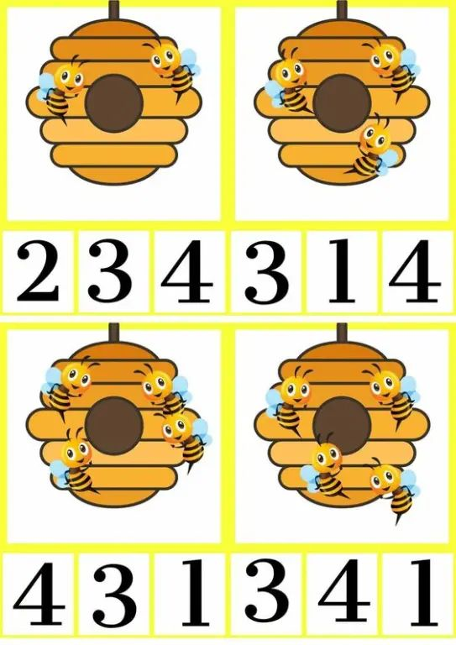

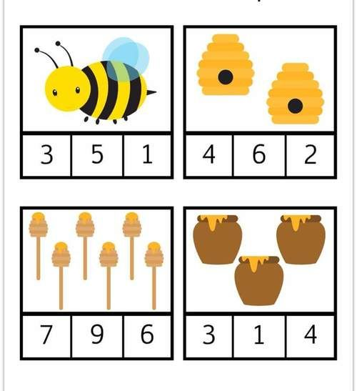
2. ZAOKRUŽI KOLIKO JE ČEGA.
3. POMOZI PČELICI PRONAĆI PUT DO CVIJETA.
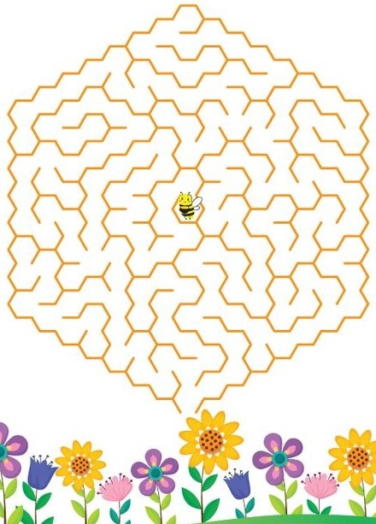
4. PRONAĐI I SPOJI CRTOM PARO

4. PRONAĐI I CRTOM SPOJI PAROVE.

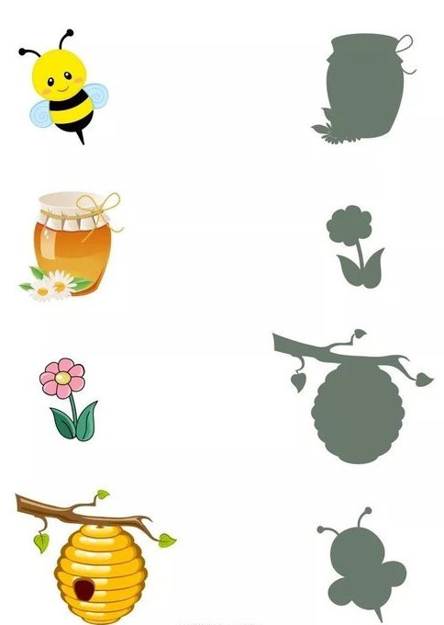
5. SPOJI BROJEVE I OBOJI SLIKU.
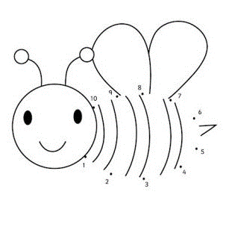

6. PROČITAJ REČENICE.
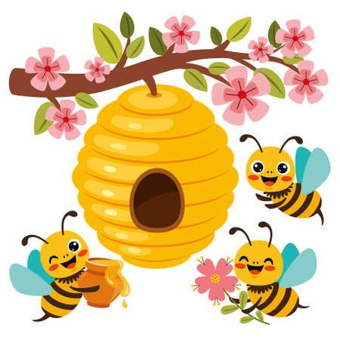
Na je .

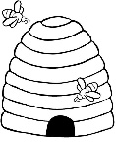
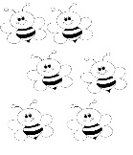
stanuju u .
U je ukusan .

Volim s .

